Булочная Грибов

1. Окно авторизации

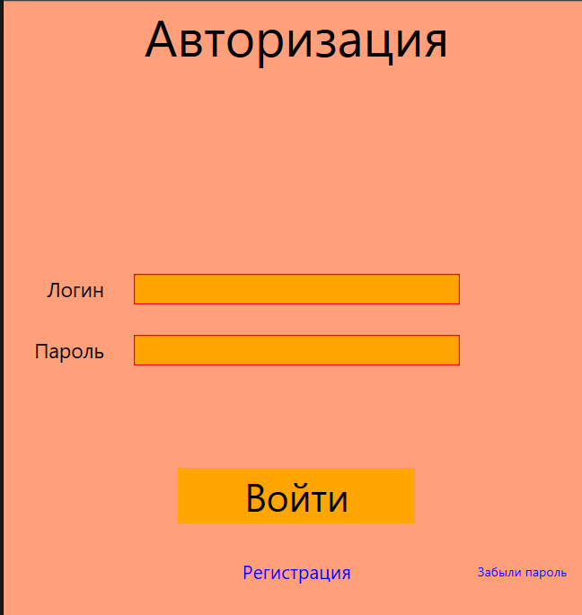

1. Окно регистрации 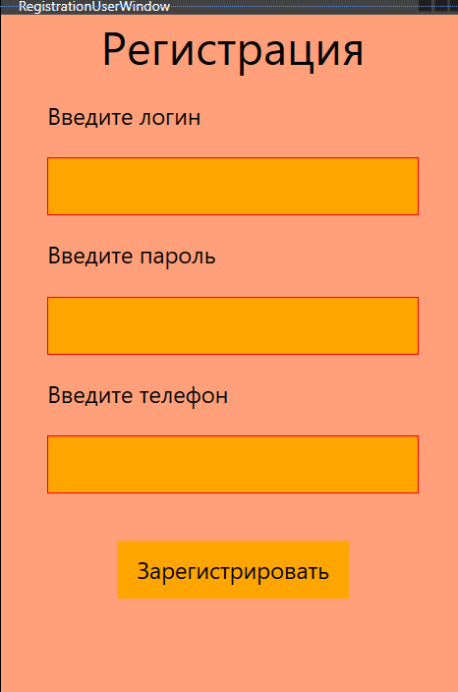
2. Список товаров

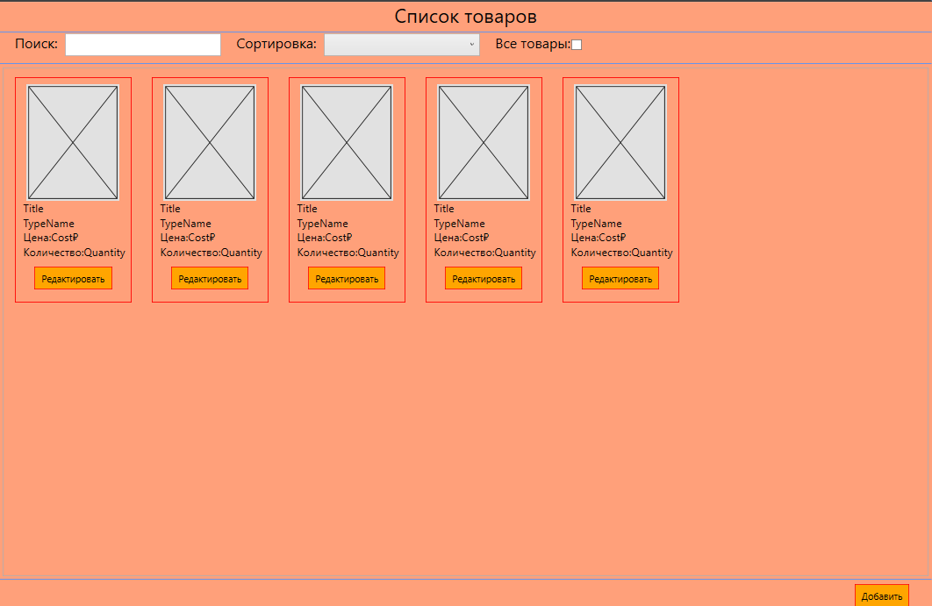

* Поле отвечает за показ товаров которые не продаются или их нет в наличии



1. Изменение/Добавление товара

